

**DPTO DE CIENCIAS SOCIALES – II° Medio**

Profesor: César Barría Larenas

|  |  |  |  |
| --- | --- | --- | --- |
| Nombre |  | Curso |  |
| Fecha |  |

**GUIA N°02 UNIDAD 1: CRISIS, TOTALITARISMOS Y GUERRA.**

**Tema: Totalitarismos y II° Guerra Mundial**

Durante la Segunda Guerra Mundial, al igual que en la primera guerra mundial, el mundo se dividió en dos grandes bloques: las potencias del eje y los aliados, que se enfrentaron entre 1939 y 1945. Este enfrentamiento se extendió por todo el planeta, y las operaciones militares se desarrollaron tanto en los frentes navales del Atlántico, Pacífico e Índico, como en los continentales de Europa, Asia y África. Este conflicto bélico ha sido el más sangriento conocido por la historia de la humanidad por las enormes pérdidas humanas y materiales sufridas, el gran número de países implicados, las mortíferas armas utilizadas y los profundos cambios territoriales y políticos producidos.

A partir de las actividades propuestas durante el desarrollo de esta guía de aprendizaje podrás conocer y analizar el desarrollo de la Segunda Guerra Mundial.

**El ascenso de los totalitarismos**

La **democracia** es actualmente la forma de **gobierno** y de convivencia social más legitimada en el mundo. A pesar de sus debilidades y problemas, se considera el sistema que mejor garantiza el respeto de los derechos ciudadanos y la convivencia pacífica. Sin embargo, parte de la historia del siglo XX, estuvo marcada por los gobiernos **totalitarios**, especialmente en Europa durante la segunda guerra mundial, países totalitarios fueron la Unión Soviética, Italia fascista y la Alemania Nazi. Los totalitarismos son grupos políticos que establecen un férreo control sobre su país, los cuales coartan las libertades personales y exaltan el nacionalismo, son unipartidistas dirigidos por un líder carismático, el estado se vuelve lo más importante.

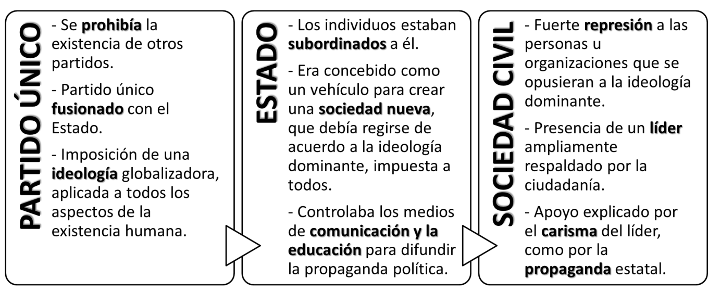Características del totalitarismo:

SÍMBOLOS DE PARTIDO ÚNICO. Dado que en los regímenes totalitarios no se aceptan divergencias ideológicas, solo se permite la existencia de un partido político.

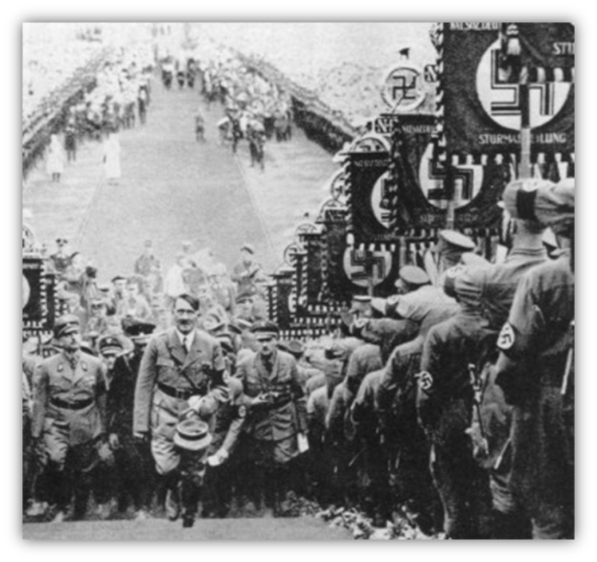

ACTO DE MASAS. Los regímenes totalitarios se caracterizan por fomentar las concentraciones públicas masivas, con el fin de controlar al conjunto de la sociedad, adoctrinarlos y fomentar el espíritu colectivo.

LÍDER CARISMÁTICO. Un elemento esencial de los totalitarismos era el culto al líder, quien infundía sobre las masas anónimas sentimientos de admiración y lealtad.

**Actividad:**

**B.- ítem de análisis de propaganda:** Analice las siguientes imágenes relacionadas con los totalitarismos durante la segunda guerra mundial:

|  |  |
| --- | --- |
| **Propaganda de la Alemania Nazi**  . | **Propaganda de la Italia Fascista** |
| **Propaganda de la Unión Soviética**  _. | **Propaganda de la Alemania Nazi**  . |

**C.- Ítem de Análisis de fuentes:** En los siguientes documentos podrás conocer algunos aspectos del Fascismo y Nazismo a partir de la concepción que de él tenían sus máximos exponentes: Mussolini y Hitler. Contesta las siguientes preguntas a partir de los documentos:

**DOCUMENTO 1: Violencia y fascismo**

*Se habla mucho de la actividad violenta de los fascistas. Nos reservamos el derecho de controlarla… entre tanto y mientras lo consideremos necesario, seguiremos golpeando con menor o mayor intensidad los cráneos de nuestros enemigos, es decir hasta que la verdad haya penetrado en ellos… el programa de la política exterior del fascismo comprende una sola palabra: expansionismo.*

*Benito Mussolini, fragmento de un discurso pronunciado en 1921*.

I.- ¿Qué pretendían lograr los fascistas italianos utilizando la violencia como política exterior?

______________________________________________________________________________________________________________________________________________________________.

II.- Considera usted legítimo el uso de la violencia para alcanzar un fin:

_____________________________________________________________________________________________________________________________________________________________________________________________________________________________________________.

**DOCUMENTO 2: Fascismo y Estado**

*Ni agrupaciones ni individuos fuera del Estado. El fascismo es opuesto al socialismo, que reduce la historia a la lucha de clases y que ignora la unidad del Estado… Por las mismas razones, el fascismo es enemigo del sindicalismo… El fascismo quiere un Estado fuerte y es el Estado el único que puede resolver las dramáticas contradicciones del capitalismo.*

*Benito Mussolini, fragmento de un discurso pronunciado en 1922.*

III.- ¿Cuál es la opinión de Benito Mussolini respecto al rol del Estado? ¿A quien consideraba enemigos del Estado?:

________________________________________________________________________________________________________________________________________________________________________________________________________________________________________________.

**DOCUMENTO 3: Leyes de Nuremberg del 15 de septiembre de 1935**

*1. Se prohíben los matrimonios entre judíos y súbditos de sangre alemana o asimilada.*

*2. Se prohíben las relaciones extramatrimoniales entre judíos y súbditos de sangre alemana o asimilada. Se prohíbe que los judíos contraten a empleadas de hogar de sangre alemana o asimilada, mayores de cuarenta y cinco años. Se prohíbe a los judíos enarbolar o engalanar con los colores alemanes nacionales. En cambio pueden hacerlo con los colores judíos; el ejercicio de este derecho está garantizado por el Estado. Las infracciones al número 1 se sancionaran con pena de reclusión. Las infracciones al número 2, con pena de prisión o reclusión.»*

*(E.R. Tannenbaum: La experiencia fascista. Sociedad y cultura fascistas.*

*Madrid, 1975.) En: Prats, Historia del Mundo Contemporáneo, Edit. Anaya, Madrid 1996. p. 87*

IV.- ¿Cuál es tu opinión personal respecto a las Leyes de Núremberg?:

________________________________________________________________________________________________________________________________________________________________________________________________________________________________________________________________________________________________________________________________.

**DOCUMENTO 4: Hitler y Mussolini**

*Se nos ha obligado a ser espectadores y no es que el pueblo alemán lo haya aceptado, sino que al estar sin armas no podía participar en la acción…Hemos aprendido en estos años a despreciar a los demócratas del mundo. En esta época hemos encontrado solo a un estado entre las potencias europeas, y a la cabeza de este Estado a un solo hombre que haya sido comprensivo con el desastre de nuestro pueblo: es mi gran amigo Benito Mussolini.*

*Discurso de Hitler, 1936.*

V.- ¿Cuál es la opinión de Hitler respecto a los países democráticos occidentales? Explique por qué esta opinión de Hitler:

________________________________________________________________________________________________________________________________________________________________________________________________________________________________________________.

VI.- Explique qué tipo de relación que existió entre Hitler y Mussolini:

________________________________________________________________________________________________________________________________________________________________.

**La segunda guerra mundial**

La segunda guerra mundial llegó a convertirse en una guerra totalen la que Europa y los países de otros continentes quedaron involucrados. Se libraron batallas en el Pacífico, el lejano Oriente, en África del norte, en Rusia, así como en Europa central y en el Océano Atlántico. La forma en la que se había practicado la guerra en los últimos años se vio modificada generando el caos y el terror entre la población civil. Esta pasó a ser uno de los principales objetivos de ataque. Las ciudades fueron bombardeadas e incendiadas provocando la muerte de millones de inocentes. El total de muertos fue seis veces mayor que en la Primera Guerra Mundial.

Es importante tener en cuenta que, la mayoría de las causas que llevaron a la Segunda Guerra Mundial, tuvieron su origen en los problemas no resueltos a raíz de la Primera Guerra Mundial. El período de entreguerras estuvo plagado de conflictos políticos, económicos y sociales. La crisis de 1929 y sus efectos devastadores agravaron el clima de tensión reinante. En Alemania, la humillación por el Tratado de Versalles, la crisis económica y la llegada al poder de Hitler y el Nazismo produjeron un sentimiento de revancha que culminó con una política agresiva y belicista hacia el resto de Europa. La política exterior de Hitlerse dirigía a la concreción de la formación de un Imperioo Reich que integrara a todos los pueblos de lengua alemana en territorios aptos para su desarrollo y seguridad (avanzando hacia el este en la búsqueda del espacio vital).

Las democracias estaban debilitadasy se sentían amenazadas entre los sistemas fascistas y el comunismo (URSS). El miedo a la expansión del comunismo llevó a muchos países, sobre todo a Francia y a Gran Bretaña a tomar una política denominada de **“**apaciguamiento**”.** Esto significó que no adoptaron una táctica firme y decidida que detuviera los avances de Hitler y el ascenso de estados totalitarios y autoritarios. En realidad dejaron que Alemania actuara con la esperanza de que esto evitara la guerra. Sin embargo, el inicio de la Guerra fue inevitable. El 1º de septiembre de 1939 con la invasión a Poloniapor parte de Alemania se desató la Segunda Guerra Mundial. Esta fue la causa inmediatadel conflicto, pero los enfrentamientos ideológicos (liberales, nazi-fascistas y comunistas), los problemas étnicos (derivados del tratado de Versalles), sumados a las tensiones y a las crisis (desempleo, deseo de venganza, entre otros) fueron las causas profundas del conflicto.

¿Quiénes se enfrentaron?

Durante la Segunda Guerra Mundial se enfrentaron dos bloques de países:

|  |  |
| --- | --- |
| **Bloque Aliado** | **Bloque Eje** |
| * Reino Unido y sus colonias * Francia y sus colonias * Unión Soviética * EE.UU. | * Alemania * Italia y sus colonias * Japón |

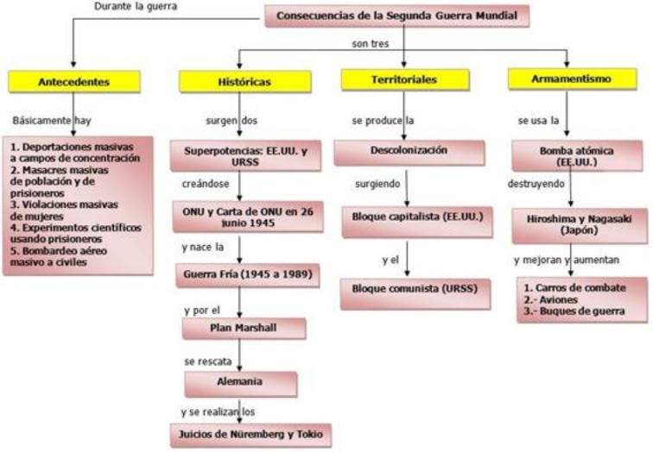

**ANÁLISIS DEL DESARROLLO DE LA SEGUNDA GUERRA A TRAVÉS DE MAPAS**

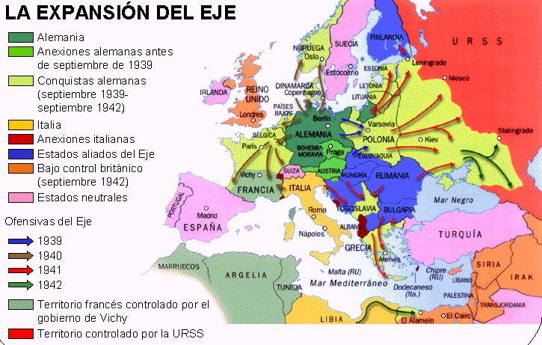

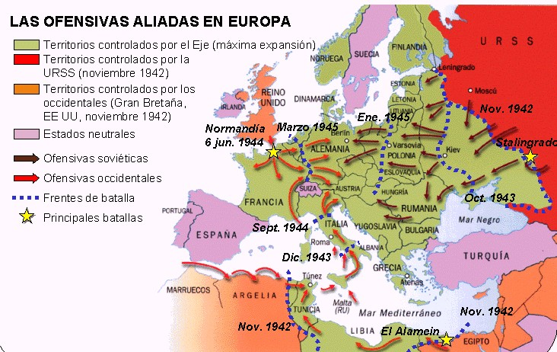



**Responde las siguientes preguntas**

1. Identifica los bloques existentes en Europa durante la Segunda Guerra Mundial.
2. Señala las regiones por donde se extendió el dominio alemán.
3. ¿A partir de qué año se puede afirmar que el bloque Alemán comienza a perder la guerra?
4. ¿Cuáles son los principales países que causaron la derrota a Alemania?
5. Según el mapa 3 ¿cuáles fueron las consecuencias de la guerra para Alemania?